2020-2021 EĞİTİM –ÖĞRETİM YILI …………………… ORTAOKULU
8.SINIF BİLİM UYGULAMALARI DERSİ 2.DÖNEM 1.YAZILI SINAV SORULARI
ADI- SOYADI: SINIFI: NO: PUAN:
AŞAĞIDAKİ TEST SORULARINDA DOĞRU CEVABI İŞARETLEYİNİZ.(Her soru 5 puandır)

1)
2)
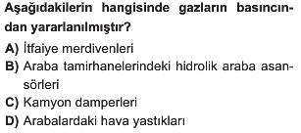
3)
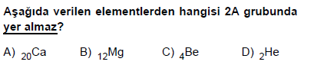
4)
5)
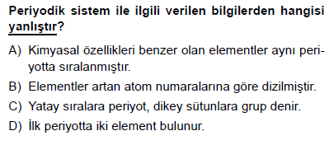
6)
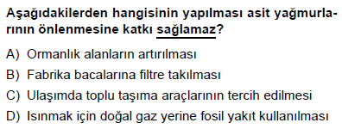
7)
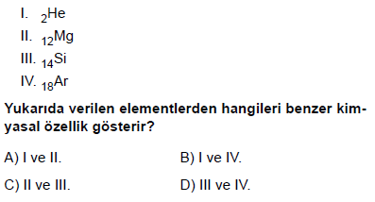
8)
9)
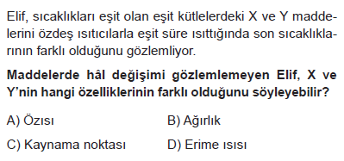
10)
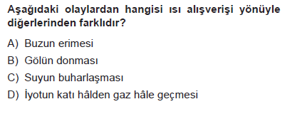
11)
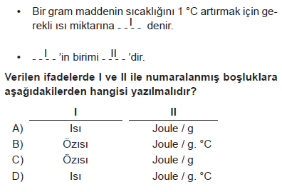
12)
13)
14)
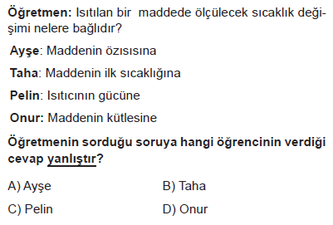
15)
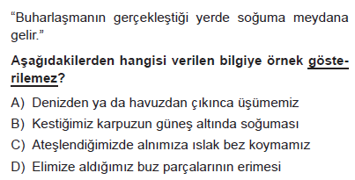
16)
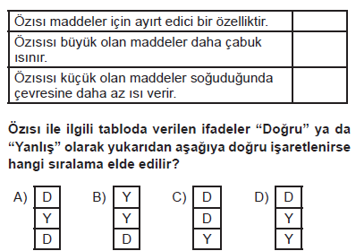
17)
18)
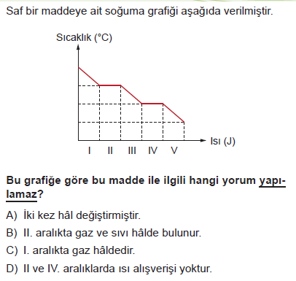
19)
20)
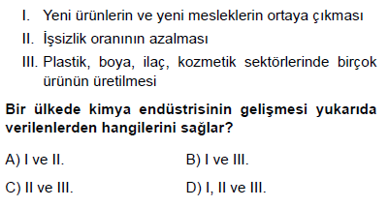

Daha fazla yazılı sorusu ve evraka https://www.facebook.com/groups/fenkurdu
Öğretmen grubumuzdan ulaşabilirsiniz.
